Министерство образования Республики Беларусь

УО «Могилевский государственный университет продовольствия»

Заочный факультет

Кафедра «Теплохладотехники»

Курсовой проект

На тему: «Рассчитать установку для сушки яблок»

Могилев, 2010 г.

**Содержание**

Введение

1 Состояние вопроса

2 Технические описания и расчёты

2.1 Описание принципа работы технологической схемы

2.2 Описание принципа работы проектируемого аппарата

2.3 Материальный расчет установки

2.4 Тепловой расчёт установки

2.5 Конструктивный расчёт барабанной сушилки

2.6 Расчёт и подбор комплектующего оборудования

2.6.1 Расчёт и подбор калориферов

2.6.2 Расчёт циклона СКЦН-34

2.7. Гидравлический расчёт линии воздуха и подбор вентилятора

Заключение

Список использованных источников

Введение.

Процессы сушки широко применяются в промышленности и сельском хозяйстве. Объектами сушки могут быть разнообразные материалы на различных стадиях их переработки (сырьё, полуфабрикаты, готовые изделия).

Сушкой называется процесс удаления из материала любой жидкости, в результате чего в нём увеличивается относительное содержание сухой части. На практике при сушке влажных материалов, в том числе пищевых продуктов, удаляют главным образом воду, поэтому под сушкой понимают процесс обезвоживания материалов.

Материалы сушатся с различной целью: для уменьшения массы (это удешевляет их транспортировку), увеличения прочности (керамические изделия, древесина), повышения теплоты сгорания (топливо), повышения стойкости при хранении и для консервирования (зерно, пищевые продукты, биопрепараты).

Большинство пищевых продуктов являются влажными телами, содержащими значительное количество воды. Вода входит в состав растительных и животных тканей и являются необходимой составной частью пищи человека. Однако избыток воды снижает питательную ценность пищевых продуктов, значительно удорожает их транспортировку и может вызвать порчу продуктов вследствие жизнедеятельности различных микроорганизмов в водной среде. Поэтому большинство пищевых продуктов подвергают сушке, в процессе которой их влажность значительно снижается.

Процесс тепловой сушки пищевых продуктов заключается в переводе влаги, находящейся в них, в парообразное состояние и удаление образующегося пара во внешнюю, окружающую продукты, среду.

По способу подвода теплоты к материалу различают сушилки конвективные, контактные (сушка на горячих поверхностях), с лучистым нагревом (терморадиационные), с нагревом токами высокой частоты, акустические. Наиболее широко в пищевой промышленности применяются конвективные сушильные установки, в которых сушильным агентом является нагретый воздух или смесь его с топочными газами. Продукты, используемые для питания человека, высушиваются воздухом.

Основные элементы установки - сушильная камера, где происходит собственно сушка, калорифер, в котором воздух нагревается перед поступлением в сушильную камеру, и вентилятор, обеспечивающий принудительную циркуляцию воздуха.

Широко используются в промышленности сушильные установки с возвратом (рециркуляцией) части отработанного воздуха, в этом случае свежий воздух смешивается с частью отработанного воздуха, поступающего из сушильной камеры, образуя смесь. Смесь вентилятором подается в калорифер, подогревается и направляется затем в сушильную камеру. Сушильные установки бывают с дополнительным подогревом воздуха непосредственно в сушильной камере и с промежуточным подогревом воздуха в калориферах, установленных в отдельных ее зонах. Сушка в этих установках протекает при более низкой и равномерной температуре воздуха в камере.

**1 Состояние вопроса**

В зависимости от свойств продукта подбирают способ подвода тепловой энергии (конвективный, контактный, радиационный и др.), а также давление внешней среды (атмосферное или вакуум). Широкое распространение находит как контактная, так и конвективная сушка с механическим перемешиванием и перемещением материала.

Часто используются барабанные сушилки, в работе и конструкции которых достигнут значительный прогресс. Например, для сушки и охлаждения сахара используется однобарабанная сушильная установка вместо ранее применявшейся двухбарабанной.

Большое распространение получили различные конструкции пневматических сушилок (трубы-сушилки, аэрофонтанные, которые нашли применение, например, в крахмальной промышленности и при сушке зерна). Хотя эти сушилки позволяют использовать сушильный агент высокой температуры, их недостатками являются большая высота установки и малое время пребывания частиц в сушилке. Поэтому они используются для сушки кристаллических продуктов, содержащих в основном легко удаляемую поверхностную влагу.

Модификацией пневматической сушилки, позволяющей уменьшить высоту, является сушилка с двойными, коаксиальными трубами. Подъем горячей аэросмеси в такой сушилке происходит по внутренней, а опускание – по внешней трубе.

Получил широкое применение метод сушки сыпучих материалов в кипящем слое, пригодный для высушивания материалов, содержащих связанную влагу. Установки с кипящим слоем просты в конструктивном оформлении, в эксплуатации, легко могут быть автоматизированы, в них можно совмещать процессы сушки и сепарации. Стоимость сушилки кипящего слоя низка по сравнению со стоимостью барабанных и ленточных конвейерных сушилок, а увеличенный расход энергии (по сравнению с барабанными сушилками) окупается ее преимуществами.

Интенсивное перемешивание в кипящем слое обуславливает высокий теплообмен и массообмен, высокую скорость и качество сушки. Процесс может быть осуществлен как по периодической, так и по непрерывной схеме.

Сушилки с псевдоожиженным слоем прямоугольного сечения позволяют получать более равномерное, чем у круглых сушилок, распределение времени пребывания продукта в сушильной камере и применяются для сушки продуктов, которые нельзя долго подвергать действию высокой температуры. Перед выгрузкой продукт продувается холодным воздухом.

Наряду с сушилка аэрокипящего слоя используются вибрационные сушилки. Виброкипящий слой создается как за счет аэродинамических свойств агента, так и воздействием на материал вибрационных колебаний. Он пригоден для сушки различных дисперсных материалов, в том числе для мелкодисперсных и слипающихся. Виброкипящий слой имеет преимущества перед аэрокипящим. В нем может создаваться во всем объеме перекрестный ток и противоток, что в аэрокипящем слое затруднительно интенсивной циркуляцией частиц.

### Патентный поиск

РЖ ИСМ 77-11-95

(19) Япония (Jp) (12) В4 (11) 5-45874

(51) 5F26B17/10,25/00,F27B15/09

(65) 63-13198 (43) 880603 (40) 930712№5-1147

(21) 61-277567 (22) 861120

(54) Сушильная установка с кипящим слоем (рисунок 1)

(57) Установка содержит печь 4 с кипящим слоем, внутри которой размещена газораспределительная пластина 6, а с боковой стороны сформировано окно 7 для выгрузки изделий. В печь из воздухопровода 5 вводится поток горячего воздуха и из питателя подаются исходные изделия. Из печи в циклон 13 через выпускной патрубок 14 вместе с отходящими газами выгружаются малыми порциями обработанные изделия. Установка отличается тем, что отдельно от циклона 13 установлен вспомогательный циклон 17, соединенный с окном 7 посредством вспомогательной трубы 15 с заслонкой 16.

Переводчик С.Н. Смирнов

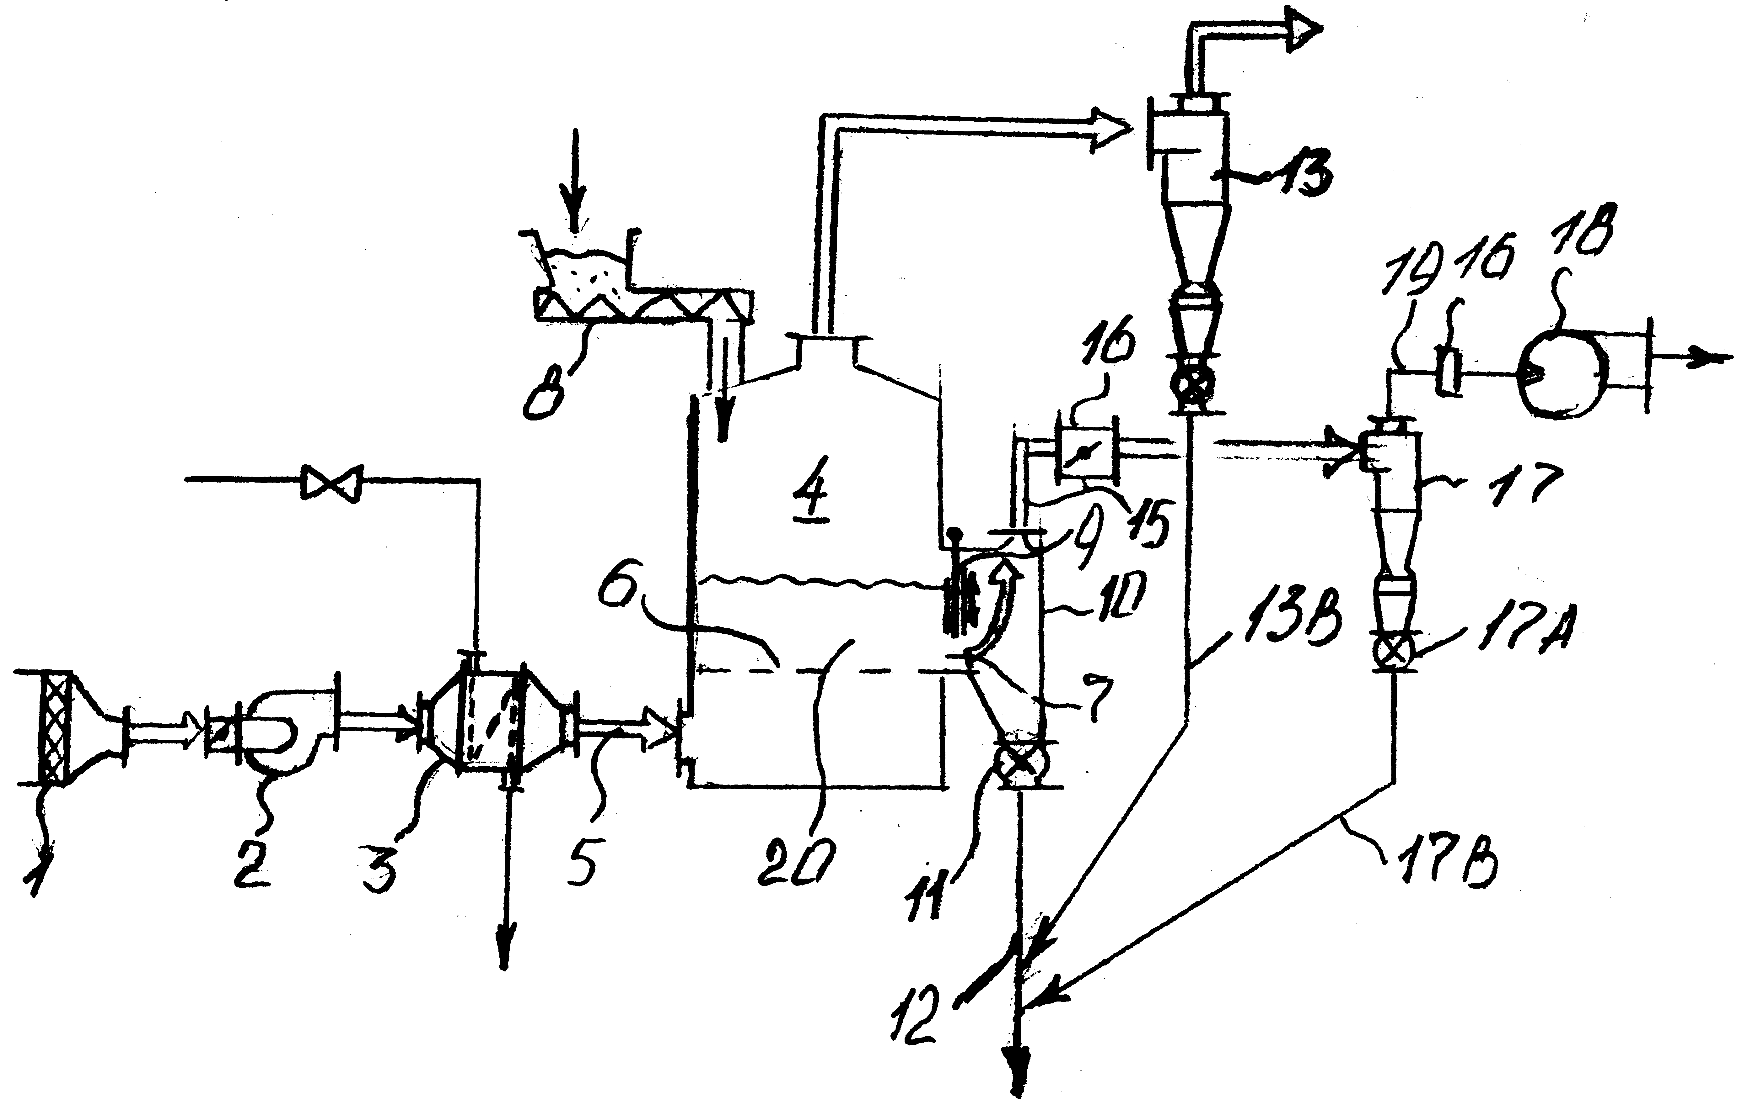

Рисунок 1

(19) Япония (Jp) (12) В4 (11) 5-45875

(51) 5F26B17/10,25/00,F27B15/09

(65) 63-13198 (43) 880603 (40) 930712№5-1147

(21) 61-277568 (22) 861120

(54) Сушильная установка с кипящим слоем (рисунок 2)

(57) Установка содержит печь 4 с кипящим слоем, внутри которой размещена газораспределительная пластина 6, а с боковой стороны сформировано окно 7 для выгрузки изделий. В печь из воздухопровода 5 вводится поток горячего воздуха и из питателя подаются исходные изделия. Из печи в циклон 13 через выпускной патрубок 14 вместе с отходящими газами выгружаются малыми порциями обработанные изделия. Изделия, выгруженные из циклона 13, подаются в пневматическую транспортировочную трубу 18 и по ней – в циклон 21, установленный отдельно от циклона 16.Установка отличается тем, что окно 7 и средняя точка трубы 18 соединены между собой посредством байпасной трубы 19 с заслонкой 19А. Внутри трубы 18 между точкой присоединения трубы 19 и отверстием для выпуска воздуха установлен клапан 18В для регулирования расхода воздуха.

Переводчик С.Н. Смирнов.

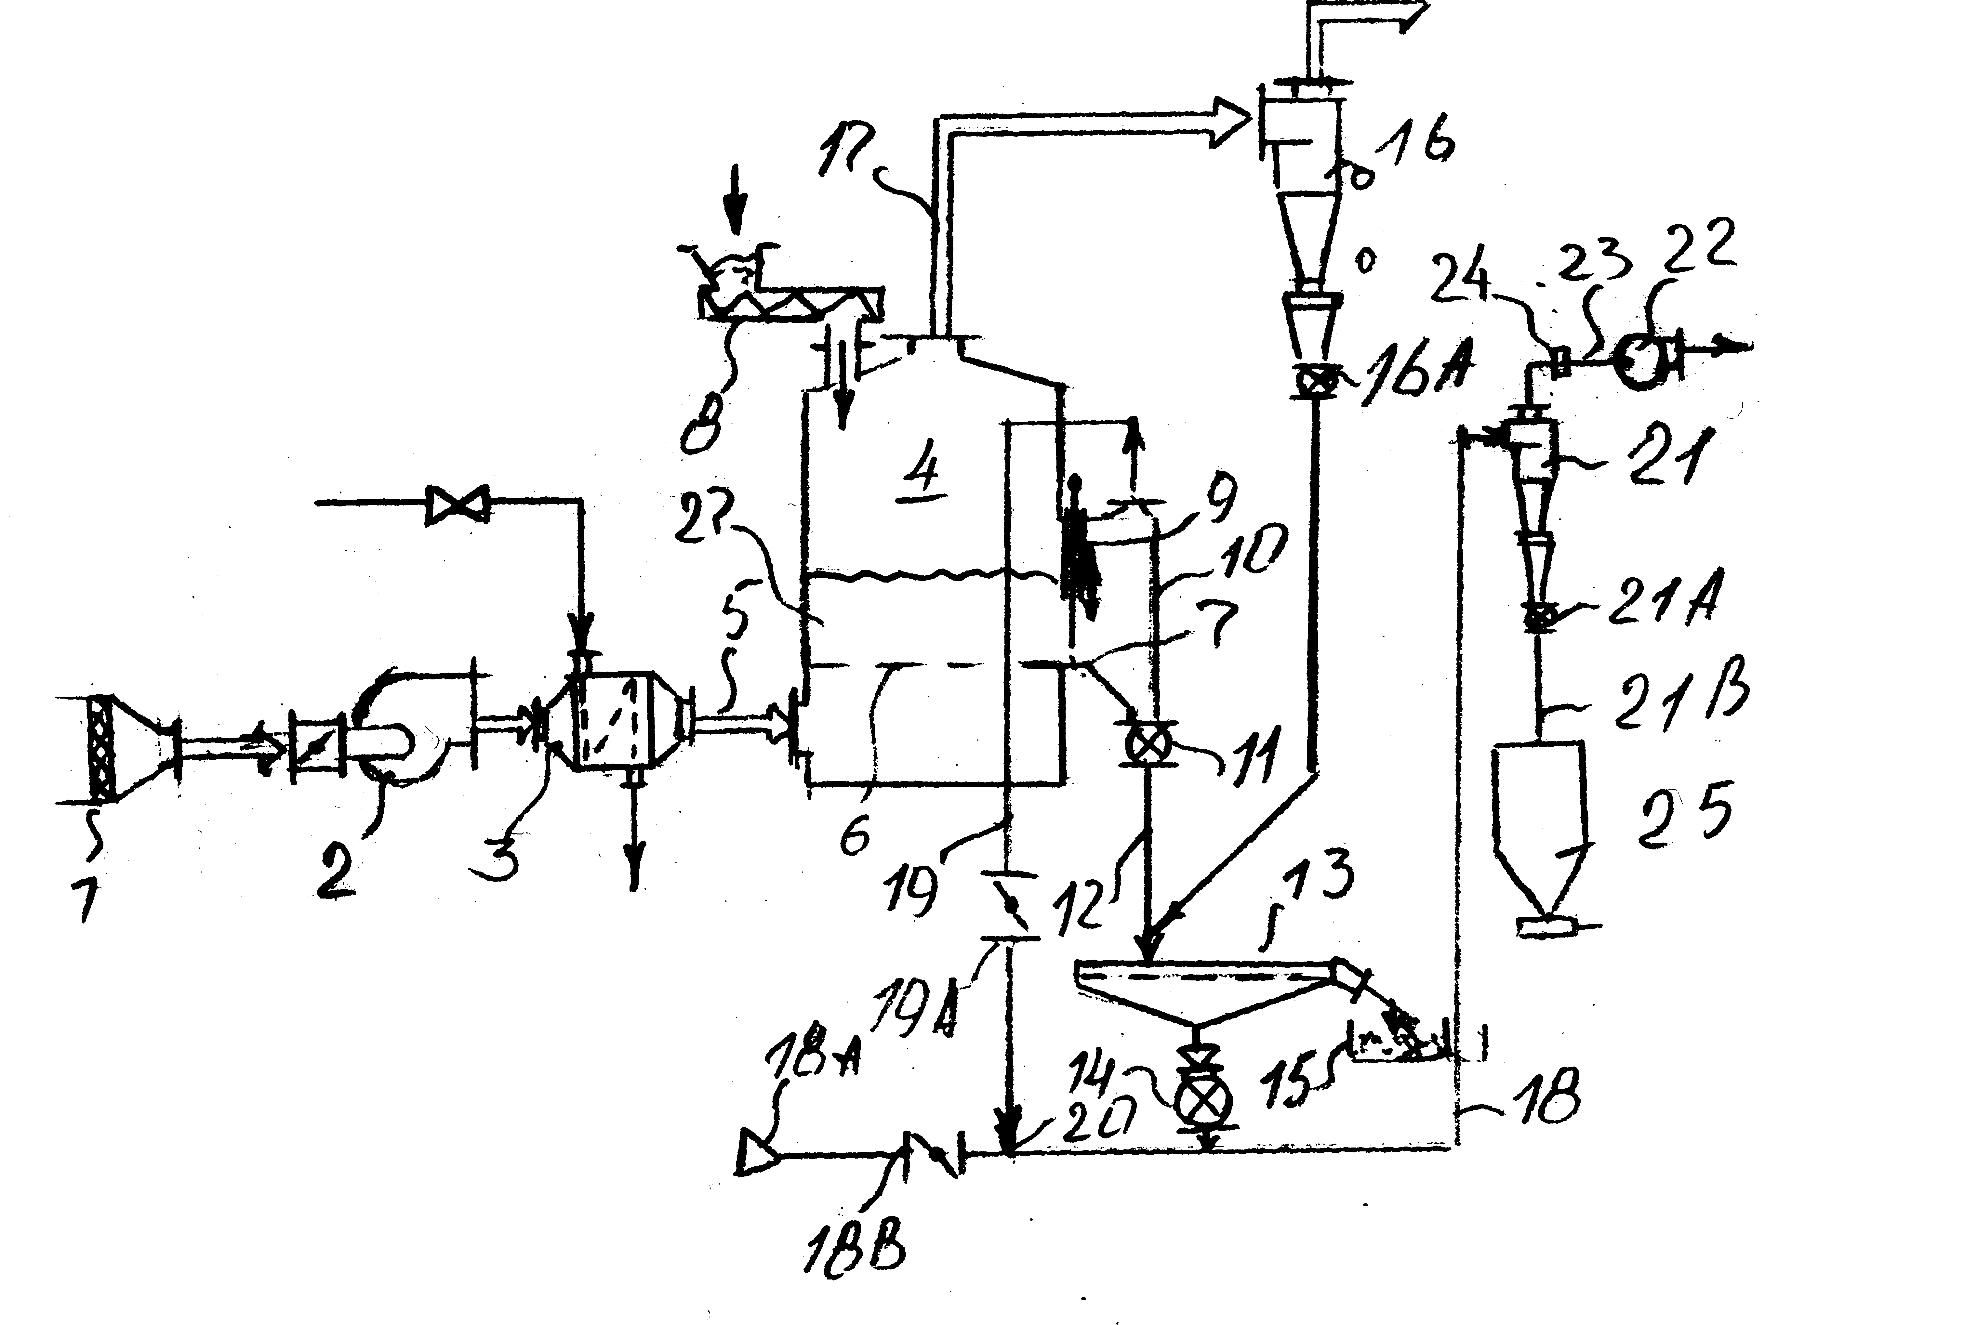

Рисунок 2

(19) США (US) (12) А (11) 5294095

(51) 5F26B17/00

(52) 266-87

(40) 940315 Том 1160 №3

(54) Сушилка псевдоожиженного слоя с погруженными в слой инфракрасными лампами

(57) Сушилка содержит устройство, образующее некоторый объем для размещения слоя псевдоожиженных частиц заданной высоты. В названном объеме размещен слой псевдоожиженных частиц заданной высоты, в которой погружены инфракрасные лампы, направляющие излучение на окружающие их часы. Лампы разделены на несколько самостоятельно регулируемых зон, работающих независимо одна от другой, что позволяет изменить интенсивность ламп в различных зонах.

Переводчик Е.М. Нечуятова.

**Барабанная сушильно-охладительная установка СБУ-1** предназначена для сушки и охлаждения сахара-песка.

Установка СБУ-1 (рис. 3) состоит из вращающегося барабана 8, опорно-приводной станции, в которую входит электродвигатель 18 и редуктор 20, установленные на раме 19, загрузочной головки 1 двух неподвижных кожухов 10, трубы с дефлектором 17 для отсоса обработавшего горячего воздуха.

Барабан 8 представляет собой стальной перфорированный цилиндр длиной около 10м, наклоненный в сторону движения сахара. В передней части барабана имеется распределительная царга 2 длиной 550 мм, внутри которой вварено десять лопаток 24, расположенных под углом 45° к образующей. Царга 2 обеспечивает равномерное распределение сахара, поступающего из загрузочной головки 1с помощью турникета 25. К торцу распределительного устройства по периметру крепится 24 секции фигурных лопаток (8 – по окружности, 3 – в длину).

Для увеличения жесткости секций и предотвращения прохода воздуха вдоль секции между фигурными лопатками ставят поперечные перегородки. Конфигурация лопаток обеспечивает возможность прохождения воздуха внутрь корпуса и в то же время не дает сахару просыпаться наружу. В конце барабана на фланце крепится ситовая часть 9 корпуса, предназначенная для отделения комков сахара.

На центральную часть перфорированного барабана надевают кожух 10, состоящий из крышки 4 и днища 5. По краям кожуха в специальных обоймах крепят кольцевые уплотнения из прямоугольного резинового шнура, препятствующие выходу воздуха в атмосферу. Кроме того, с двух сторон барабана имеются продольные уплотнения, обеспечивающие подачу воздуха только к сахару в барабане. На кожухе имеются четыре патрубка 3 для ввода горячего и холодного воздуха. На концевую часть барабана также ставят неподвижный кожух, имеющий сбоку патрубок для подачи холодного воздуха и на торцевой стенке – патрубок 14 для отсоса отработавшего воздуха. На той же торцевой стенке крепят трубу 17, проходящую через барабан до зоны горячего воздуха. Труба служит для отсоса воздуха. В нижней части кожуха имеются желоб 11 и турникет 15 для сухого охлажденного сахара-песка и желоб 12 и турникет 13 для вывода комков. Сушильный барабан приводится в движение через бандажи 6, установленные на металлоконструкциях 16, 23 и фрикционных роликах 22, вращающихся с помощью валов 21.

Сахар, загружаемый в аппарат через загрузочную головку и царгу, равномерно распределяется по фигурным элементам внутренней поверхности барабана и располагается сегментом, образуемым углом естественного откоса. Именно эта зона отделена продольными уплотнениями, обеспечивающими подачу воздуха только через слой сахара. Кроме интенсификации процессов влаго- и теплообмена, такой метод подачи воздуха способствует образованию псевдоожиженного слоя, поддерживая кристаллы сахара в полувзвешенном состоянии, что предохраняет их от истирания.

Горячий воздух подается через первые два патрубка (по ходу сахара), холодный – через два последних. Средний патрубок может быть использован или для горячего, или для холодного воздуха, что соответственно меняет длину сушильной или охладительной зоны.

Разделение отсоса горячего и холодного воздуха предотвращает возможность образования конденсационных паров и завихрений, повышающих скорость воздушного потока, в результате чего возможен унос кристаллов сахара.

В целях предотвращения запыления помещения нагнетание и отсос воздуха рассчитаны таким образом, что внутри барабана поддерживается разряжение.

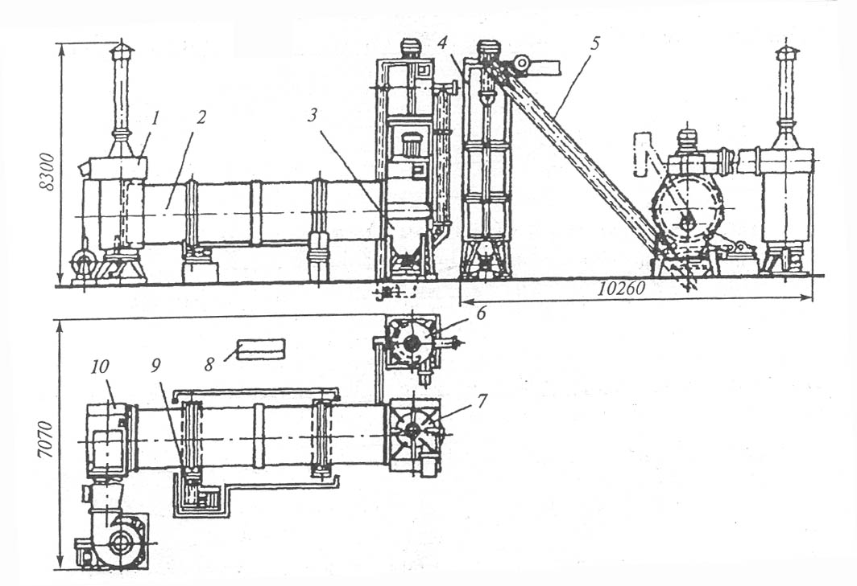

Рис. 3. Барабанная сушильно-охладительная установка СБУ-1

2. Технические описания и расчёты.

2.1. Описание принципа работы технологической схемы.

Исходный продукт – яблоки, с содержанием влаги ωн=85% и температурой θ1=17,5°С, из бункера Б1 подается в шкафную сушилку ШС. Снизу в сушильную камеру вентилятором В нагнетается воздух, нагреваемый в калориферной батарее КБ. Воздух на входе в калориферную батарею имеет температуру t0=21,6°С и относительную влажность φ0=62 %. В калориферной батарее воздух нагревается до температуры t1=130°С. Подогрев воздуха в калориферной батарее осуществляется за счёт конденсации греющего пара, имеющего температуру 160°С при давлении 0,618 МПа. Из верхней части сушильной камеры отработанный воздух с температурой t2=49°С поступает на очистку от мелких частиц в циклон СК-ЦН-34 и далее выбрасывается в атмосферу. Сухой продукт с содержанием сухих веществ 92% и имеющий температуру θ2=40°С из нижней части сушильной камеры поступает в бункер высушенного материала Б2 и далее на ленточный транспортёр, а из циклона СК-ЦН-34 – прямо на ленточный транспортёр.

**2.2 Материальный расчёт установки.**

Из уравнения материального баланса сушильной установки определим расход влаги W, удаляемый из высушиваемого материала:

Gк =100 кг/ч =100/3600=0,028 кг/с,

кг/с,



где *Gк* – производительность установки по сухому веществу, кг/с

*ωн*– начальная влажность продукта, %

*ωк* – конечная влажность продукта, %.

*ωн*=85%,

*ωк*=12%.

2.3 Тепловой расчёт установки.

**Определение основных параметров влажного воздуха.**

К основным параметрам влажного воздуха относятся:

1. температураt,°С
2. относительная влажность воздуха φ,%
3. удельное влагосодержание х, кг/кг
4. энтальпия I, кДж/кг

Температуру и относительную влажность воздуха на входе в калорифер определяем по климатическим таблицам, для г. Минск летние условия /10/:

1. температура t0=17,5°С,
2. относительная влажность φ0=78%.

Удельное влагосодержание воздуха рассчитаем по формуле:

,



где 0,622 – отношение мольных масс водяного пара и воздуха,

*Рн* – давление насыщенного водяного пара при данной температуре воздуха, Па

*Рн*=1999,5 Па при t0=17,5°С.

В – барометрическое давление воздуха, Па. (Для Европейской части СНГ принимается 745 мм рт. ст. = 99100 Па.)

Удельное влагосодержание воздуха на входе в калорифер:

, кг/кг



Т.к. подогрев воздуха в калорифере происходит при неизменном влагосодержании воздуха, то удельное влагосодержание воздуха на входе в калорифер тоже, что и на входе в сушилку:

, кг/кг



Энтальпия влажного воздуха представляет сумму энтальпий сухого воздуха и водяного пара, приходящегося на 1 кг сухого воздуха:

,



где *Сс.в.*– средняя удельная теплоёмкость сухого воздуха, (при t<200°С *Сс.в*.=1,004 кДж/(кг.К)),

*t* – температура влажного воздуха, °С,

*х* – удельное влагосодержание воздуха, кг/кг с.в.,

*in* – удельная энтальпия перегретого пара, кДж/кг,

,



где *r0* – удельная теплота парообразования воды, (при 0°С r0=2500 кДж/кг),

*cn* – средняя удельная теплоёмкость водяного пара, cn=1,842 кДж/(кг.К).

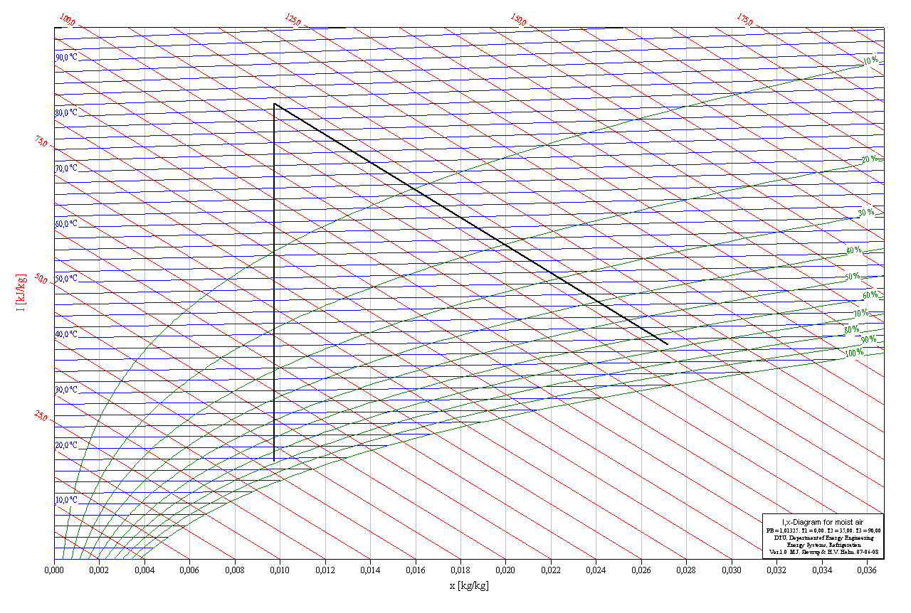

Рисунок 4 – Процесс сушки в I–x диаграмме

Энтальпия воздуха на входе в калорифер:

, кДж/кг



Энтальпия воздуха на выходе из калорифера (на входе в сушилку):

, кДж/кг



Удельное влагосодержание воздуха на выходе из сушилки:



Энтальпия воздуха на выходе из сушилки:

, кДж/кг



Для наглядности строим процесс сушки в I-x диаграмме, которая приведена на рисунке 4. По состоянию наружного воздуха t0 и φ0 на диаграмме находим точку *А*, по следующим параметрам t0= 17,5°С и ϕ0= 78 %, и соответствующие ей теплосодержание I0 и влагосодержание х0. Нагревание воздуха в калорифере происходит при постоянном влагосодержании (х0=0,0099 кг/кг) до температуры t1 (точка В, со следующей температурой t1=81°С и влагосодержанием ϕ1≈0,6%, энтальпия I1=107,55 кДж/кг). По температуре воздуха на выходе из сушилки t2 находим точку С окончания теоретического сушильного процесса и значение х2=0,027 кг/кг с температурой t1=37°С и влагосодержанием ϕ2≈54% (соответственно определенные по диаграмме).

При дальнейших расчетах используем значения и параметры, найденные расчетным путем.

**Тепловой расчёт сушилки.**

Запишем уравнение внутреннего теплового баланса сушилки:

,



где – разность между удельными приходом и расходом тепла непосредственно в сушильной камере, кДж/кг влаги;



– теплоемкость влаги во влажном материале при температуре*θ1*=17,5°С, кДж/(кг.К);



=4,19кДж/(кг.К);



*qдоп*. – удельный дополнительный подвод тепла в сушилку, кДж/кг влаги; при работе сушилки по нормальному сушильному варианту qдоп.=0;

*qт*. – удельный расход тепла с транспортными средствами, кДж/кг влаги; в рассматриваемом случае qт.=0;

*qм.* – удельный расход тепла в сушилке с высушиваемым материалом:

, кДж/кг влаги



*см* - теплоемкость высушенного материала:

, кДж/(кг.К),



*сс* - теплоемкость абсолютно сухого материала, кДж/(кг.К);

*сс*=0,86·4,190=3,603 кДж/(кг.К);

*qп*. - удельные потери тепла в окружающую среду:

, кДж/кг влаги,



l – удельный расход абсолютно сухого воздуха:

, кг возд./кг влаги,



I2 – энтальпия воздуха на выходе из сушилки, кДж/кг,

х2 – удельное влагосодержание воздуха на выходе из сушилки, кг/кг с.в.. Значение х2 находим по I-хдиаграмме влажного воздуха, построив теоретический процесс сушки, и по нему рассчитываем значение I2.

Теплоемкость высушенного материала:

, кДж/кг влаги



Удельный расход тепла в сушилке с высушиваемым материалом:

, кДж/кг влаги



Удельные потери тепла в окружающую среду:

, кДж/кг влаги



Разность между удельными приходом и расходом тепла непосредственно в сушильной камере:

, кДж/кг влаги



Расход воздуха на сушку:

, кг/с



Средняя температура воздуха в сушилке:



Среднее влагосодержание воздуха в сушилке:

, кг/кг



Средняя плотность воздуха:

, кг/м3



Средняя плотность водяных паров:

, кг/м3



Средняя объемная производительность по воздуху:

, м3/с



Удельный объем влажного воздуха:

, м3/кг



, м3/кг



Объемный расход влажного воздуха:

м3/с



м3/с



Расход тепла на сушку:

, кВт



**2.4 Конструктивный расчёт шкафной сушилки.**

Определим габаритные размеры. Загрузка на один противень

,



где l – длинна противня, принимаем l=2,05 м;

b – ширина противня, принимаем b=1,2 м;

nшт – количество штучных изделий на 1м2 поверхности противня;

gшт – масса штучного изделия, кг.

Принимаем размеры ломтиков яблок 5см×5см×1см. Следователь масса штучного изделия равна 0,025 кг. Количество ломтей яблок в вагонетке 400 шт.

Загрузка на вагонетку по влажному материалу:

, кг



Вместимость сушильной камеры:

кг



кг.



Определим количество вагонеток по влажному материалу:



Принимаем 5 вагонеток.

Ширина камеры: ,м



Длинна камеры: , м;



Высота камеры:



2.6. Расчёт и подбор комплектующего оборудования.

**2.6.1. Расчёт и подбор калориферов.**

Принимаем к установке калорифер КФБО-5, для которого:

1. площадь поверхности нагрева Fк=26.88 м2 ,
2. площадь живого сечения по воздуху fк=0,182 м2.

Площадь поверхности теплопередачи:

, м2



где Q – расчётное количество теплоты, необходимое для подогрева воздуха, кВт

Q =516,03 кВт

k – коэффициент теплопередачи от греющего теплоносителя к воздуху, Вт/(м2·К)

, Вт/(м2·К)



b, n – опытные коэффициенты,

b=16.47

n=0,456

ρν – массовая скорость воздуха в живом сечении калорифера, кг/(м2·К)

ρν=10 кг/(м2·К)

, Вт/(м2·К)



Δtср. – средняя разность температур греющего теплоносителя и воздуха, °С

, °С



где Δt' – большая разность температур между температурами греющего пара и воздуха, °С

Δt'' – меньшая разность температур между температурами греющего пара и воздуха, °С

Для подогрева воздуха в калорифере используется греющий пар, имеющий при давлении 0,618 МПа. температуру 160°С.

, °С



, °С



,°С



Площадь поверхности теплопередачи:

, м2



Количество параллельно установленных калориферов:

, шт



где L – расход воздуха, кг/с

L=1,91 кг/с

, шт



Принимаем х=2

Уточняем массовую скорость воздуха в живом сечении калорифера:

, кг/(м2·К)



, Вт/(м2·К)



, м2



Количество последовательно установленных калориферов:

, шт



Принимаем y=2

Установочная площадь поверхности теплопередачи калориферной батареи:

, м2



Сопротивление калорифера:

, Па



где

e, m – опытные коэффициенты,

e=0,43

m=1,94

, Па



Сопротивление калориферной батареи:

, Па



**Конструктивные размеры калорифера КФБО-5.**

|  |  |  |  |  |  |  |  |  |  |  |  |
| --- | --- | --- | --- | --- | --- | --- | --- | --- | --- | --- | --- |
| Модель и номер калори-фера | Размеры, мм | | | | | | | | Трубная резьба штуцера, дюймы | n1 | n2 |
| А | А1 | А2 | А3 | Б | Б1 | Б2 | Б3 |
| КФБО-5 | 710 | 750 | 770 | 930 | 625 | 640 | 662 | 520 | 2 | 5 | 5 |

2.6.2. Расчёт циклона СКЦН-34.

Исходные данные:

Кол-во очищаемого воздуха при рабочих условиях:

V=2,042 м3/с

**Расчёт.**

Оптимальная скорость газа в аппарате:

ωопт=3 м/с

Необходимая площадь сечения циклона:

, м2



Диаметр циклона:

, м



N – кол-во циклонов,

N=1

Стандартное значение D=1000 мм Действительная скорость газа в циклоне:

, м/с



Коэффициент гидравлического сопротивления циклона:



- коэффициент гидравлического сопротивления одиночного циклона,



=1150.



К1 – поправочный коэффициент на диаметр циклона, К1=1.

К2 – поправочный коэффициент на запылённость газа, К2=0.93.

К3 – коэффициент, учитывающий дополнительные потери давления, К3=0.



Потери давления в циклоне:

, Па



**Соотношение размеров в долях диаметра D циклона СК-ЦН-34.**

|  |  |  |  |
| --- | --- | --- | --- |
| Наименование |  | Размер | |
| в долях | в мм |
| Внутренний диаметр цилиндрической части | D |  | 1000 |
| Высота цилиндрической части | Hц | 0.4 | 400 |
| Высота конической части | Hк | 2.6 | 2600 |
| Внутренний диаметр выхлопной трубы | d | 0.22 | 220 |
| Внутренний диаметр пылевыпускного отверстия | d1 | 0.18 | 180 |
| Ширина входного патрубка | b | 0.18 | 180 |
| Высота внешней части выхлопной трубы | hв | 0.3 | 300 |
| Высота установки фланца | hфл | 0.1 | 100 |
| Высота входного патрубка | a | 0.4 | 400 |
| Длина входного патрубка | l | 0.6 | 600 |
| Высота заглубления выхлопной трубы | hт | 0.4 | 400 |

Минимальное время пребывания частиц в циклоне:

, с



L – длина пути, проходимого газовым потоком в циклоне, м.

, м



Скорость во входном патрубке:

, м/с



Принимаем νокр=29 м/с

Скорость осаждения частиц:

, м/с



dч=0.2·10-5 м

, м/с



Минимальное время пребывания частиц в циклоне:

, с



**2.7. Гидравлический расчёт линии воздуха и подбор вентилятора.**

Исходные данные:

L=1,91 кг/с, - массовый расход воздуха;

, м



Для трубопровода примем скорость движения воздуха ω=25м/с.

# Диаметр трубопровода равен



Относительная влажность φ0=62%;

Рн – давление насыщенного водяного пара при данной температуре воздуха, Па Рн =2580 Па

Температура воздуха на участке 21,60С.

Выбираем стальную трубу наружным диаметром 320 мм. Внутренний диаметр трубы d=320-12∙2=296 мм.

# Фактическая скорость воздуха в трубе



**Определение потерь.**

## Потери на трение:



Примем абсолютную шероховатость труб Δ=0,2⋅10-3 м, тогда относительная шероховатость трубы равна



Далее получим



Таким образом, в трубопроводе имеет место смешанное трение, и расчет λ следует проводить по формуле



Потери на преодоление местных сопротивлений:



где



коэффициенты местных сопротивлений ξвх. вход трубу.

## Потери давления на придание скорости потоку:



## Общие потери напора



Гидравлическое сопротивление всей сети:



**Подбор вентилятора.**

Полезная мощность вентилятора:

Вт



Мощность электродвигателя:

Вт



Выбираем к установке:

1. вентилятор: марка ЦП-40-8К с ΔР=5000 Па и Q=4.2 м3/с,
2. электродвигатель: марка 4А315S4 с N=60 кВт и ηдв=0.92.

Заключение.

Рассчитали барабанную сушилку для сушки сухарей панировочных с ωн=28%. Производительность по исходному продукту 1000 кг/ч.

В результате расчёта получили сушилку с D=1,94 м, длиной 7,76 м. Продукт из сушилки выходит с ωк=8% и температурой 400С.

Для данной установки рассчитали калориферную батарею, состоящую из четырех калориферов КФБО-5 с F=26.88 м2, f=0.182 м2.

Для сухой очистки воздуха выходящего из сушилки, рассчитали циклон СКЦН-34 (диаметр D=1000 мм).

Трубопровод для воздуха сделали круглого сечения. Для подачи воздуха, по полезной мощности, подобрали вентилятор марки марка ЦП-40-8К с ΔР=5000 Па и Q=4.2 м3/с и электродвигатель для вентилятора: марка 4А315S4 с N=60 кВт и ηдв=0.92.

**Литература.**

1. Гинзбург А.С. Расчёт и проектирование сушильных установок пищевой промышленности, Москва, Агропрмиздат, 1985 г.
2. Дытнерский Ю.И. Основные процессы и аппараты химической технологии. Пособие по проектированию, Москва, Химия, 1991 г.
3. Дытнерский Ю.И. Основные процессы и аппараты химической технологии. Пособие по проектированию, Москва, Химия, 1983 г. 272 с.
4. Павлов К.Ф. Романков П.Г. Носков А.А. Примеры и задачи по курсу процессов и аппаратов химической промышленности.
5. Справочник по пыле и газоулавливанию. Под. ред. Русанова А.А. М., “Энергия” 1975 г. 296 с.
6. Стахеев И.В Пособие по курсовому проектированию процессов и аппаратов пищевых производств, Минск, Вс. школа, 1975 г.
7. Стабников В.Н. Проектирование процессов и аппаратов пищевых производств, Киев, В. школа, 1982 г.
8. Сажин В.С. Основы техники сушки. - М: Химия, 1984 г.
9. Гришин М.А. Установки для сушки пищевых продуктов. Справочник: М: Пищевая промышленность, 1989 г.

10) Интернет http://www.kishinev.info/climate/